| Avdeling Krekling og Blåbær

VIRKSOMHETSPLAN
HAUGTUSSA BARNEHAGE
2016 - 2018

Innhold
Barnehagens grunnsyn…… s 3
Barnehagens satsningsområde…….s 3
Når du spør hva barnet har gjort i barnehagen, ……..s 4
Tidlig innsats! …….. s 5
Vår plattform…… s 6
Fagområdene ……s 7
IKT i barnehagen…… s 7
Språksprell…… s 7
Mattesprell …… s 8
Barnehagen, en stor læringsarena…… s 8
Førskole- klubben…… s 9
Overgangen barnehage / skole…… s 9
Vennskap …….. s 10

Likestilling ………. s 11
Barns medvirkning …s 11
Trivsel, glede og humor ……s 11
Forventninger til foreldrene … s 12
Forventninger til ansatte ……s 12
Vi evaluerer gjennom ……s 13

Barnehagens grunnsyn
Haugtussa barnehage er til for barn, foreldre og personale. Det er viktig med åpenhet, ærlighet, omsorg, tillit og humor.
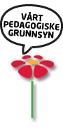
Alle mennesker er like mye verd, og vi utgjør alle en del av et hele, enten det gjelder barn, foreldre eller kollegaer i personalgruppa. Hvert enkelt barn skal få oppleve trygghet, trivsel, glede og mestring i barnehagen. Dette er også målet for personalgruppa.
Haugtussa barnehages hovedmål er: Vi vil gi barna en trygg hverdag med glede og mestring.

Vi ønsker også at foresatte skal oppleve trygghet, glede og trivsel i møtet med barnehagen. For å få til dette er det viktig med godt samarbeid i personalgruppa, med foreldrene og med andre instanser som er til støtte for det enkelte barnet.

Barnehagens satsningsområder

Leik og sosial utvikling m/ fokus på natur
Leik, sosial kompetanse og motorisk utvikling og mestring er barnehagens viktigste satsningsområde. Dette fordi disse områdene er avgjørende for barns utvikling og selvfølelse.
Vi mener det er viktig å ta vare på barnekulturen, barndommens verdi og innhold. Leiken er barnas livsform. Gjennom leiken, -utvikles, erfares, oppleves og sanses livets inntrykk og bearbeides forståelse. Det å være trygg i en situasjon med flere, å mestre de sosiale kodene i leik, i samvær og nærhet er en forutsetning for trivsel, glede, selvbilde og selvtillit. Sosial kompetanse er grunnpilaren i vårt samspill med verden rundt oss, og derfor et viktig mestringsområde for både trivsel, utvikling og samhandling med andre.
Dette er også en basis både i forhold til å forebygge mobbing og til å fremme likestillingsarbeid, respekt og solidaritet. Barn er fullverdige individer, som skal støttes og hjelpes på veien til å bli en selvstendig og trygg voksen med godt selvbilde.
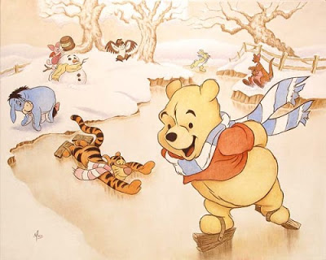
Vært en del av fellesskapet
Vært et barn
Funnet på ting
Lyttet til andre
Utfoldet seg
Når du spør hva barnet har gjort i barnehagen og barnet svarer;
…… i dag har jeg leika ….. Da har barnet ditt …….
Lært om regler og normer
Gjort erfaringer med ulike typer leik
Ledet og blitt ledet
Opplevd latter og glede
Samarbeidet
Brukt sansene
Øvet på å snakke sammen
Vert en god venn
Opplevd ”stjerna i augan” og sprell mellom barn og voksne
Øvet tålmodighet
Er tilrettelagt for oss, av oss i Haugtussa barnehage
Øvet på å vente på tur

Opplevd at noen venter på seg
Vist omsorg
Øvet motorikken
Vært kreativ
Bygget selvfølelse
Bearbeidet erfaringer og opplevelser
Blitt utfordret
Opplevd motgang og små tap
Opplevd samhold
Lært om seg selv og å sette grenser
Utviklet seg følelsesmessig
og mentalt
Øvet på konfliktløsning og forhandling

Tatt ansvar
Øvet på å gi og ta
Kjent på å klare ting
Vært nysgjerrige
Brukt fantasien
Opplevd livsglede og humor
Fått bedre selvtillit
Øvet konsentrasjon
Opplevd vennskap

Tidlig innsats!

Alle barnehager i Steinkjer kommune jobber med tidlig innsats som satsningsområde. Målet her er å avdekke barn som er i fare for å utvikle språk og/eller atferdsvansker så tidlig som mulig, og iverksette tiltak umiddelbart. Dette skal på sikt redusere behovet for spesialundervisning.
Steinkjer kommune startet i 2012 opp et utviklings- og forskningsprosjekt for pedagogisk personale i barnehagen som har fått navnet ”Du ser det ikke før du tror det”. Fagutviklingen skal gå over tre år, fra 2012 – 2017.
Alle opplysninger som samles inn om barna vil bli anonymisert.

Ole Brumm og Nassa Nøff var ute og gikk seg en tur i skogen, da solen kom opp på himmelen. - "Se Brumm, så utrolig vakkert", sa Nasse. Da tittet Brumm ned på Nasse og sa: - "Nasse, vet du hva jeg vet?" - " Nei, hva da Brumm?" svarte Nasse nysgjerrig. Brumm sa: - "Du er like vakker som solen du, fordi du har alltid den samme varmen med deg i ditt hjerte...Glem aldri det, min aller beste og snilleste lille venn!!!
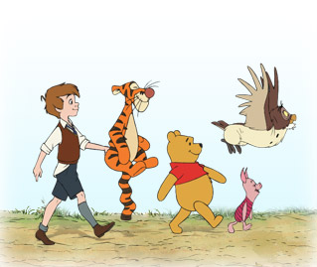

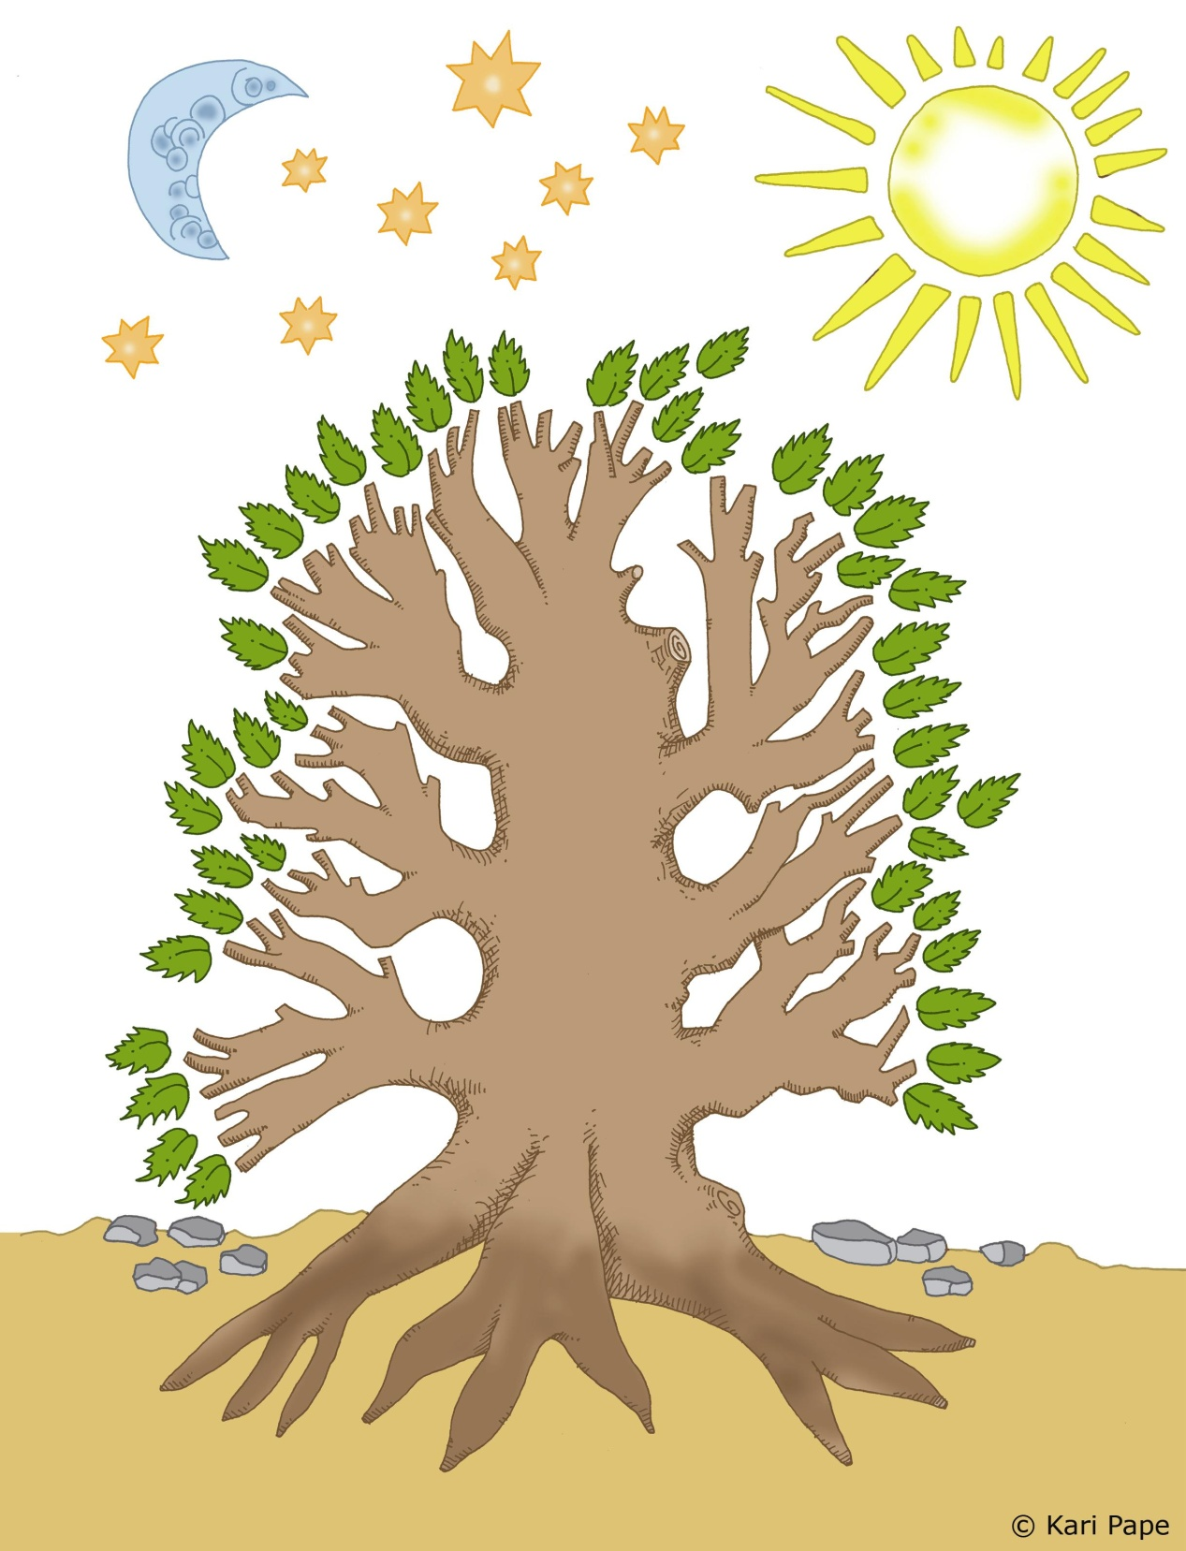
Forutsetninger
Ønsker
Behov
Forutsetninger
Ønsker
Behov
Forutsetninger
Ønsker
Behov
Språk og kommunikasjon
Personalet
Foreldrene
Barna
Tekst
Språk
Kommunikasjon
Helse
Bevegelse
Kropp
Kunst
Kultur
Kreativitet
Natur
Miljø
Teknikk
Etikk
Religion
Filosofi
Samfunn
Antall
Rom
Form
nysgjerrighet
refleksjon
Barns medvirkning
fantasi
Tidlig innsats
leik
opplevelse
Vi vil gi barna en trygg hverdag med glede og mestring
Evaluering:
Ettertanke og refleksjon over innhold og arbeidsmåter.
Sosial kompetanse
kompetanse
L
E
I
K
Treet er tilrettelagt for oss, av oss i Haugtussa barnehage.

Nærmiljø
Visjon:
”Med skrubbsår på knean
å stjerna i augan”

- Røttene representerer barnas, foreldrenes og personalets forutsetninger.
- Stammen – er det grunnleggende i arbeidet vårt.
- Grenene – de 7 forskjellige fagområdene, som alle flettes inn i hverandre.
- Bladene er hverdagsaktivitetene i barnehagen: sanger, leik, samlinger, forming, rim og regler, musikk, måltid, påkledning, tradisjoner, samtaler osv.

- Visjon: Vår drøm for barnehagedagene.

IKT i barnehagen.
Kommunikasjon via internett er den nye naturlige måten å forholde seg til samfunnet på for de fleste. I barnehagen ønsker vi å gjøre barna kjent med basiselementene i den digitale verdenen. Vi bruker kopimaskin, skanner, digitalt fotoapparat/ filmkamera, datamaskin /skriver, nettbrett og telefon.
Målet er å gjøre ungene oppmerksom på muligheter som finnes til å samle informasjon, og skape interesse og nysjerrighet for bruken, og inspirere til kreativitet og fantasi.

Fagområdene
Rammeplanen har 7 ulike fagområder for å gi barn grunnleggende kunnskap på sentrale og aktuelle områder. Når vi jobber i barnehagen har vi en helhetstanke når vi jobber med disse fagområdene.

”SPRÅKSPRELL” for oss på Blåbær
MÅL: At barna opplever et stimulerende språkmiljø og blir oppmuntret til å lytte, snakke sammen, leke med lyder/ rim/ rytme og fabulere ved hjelp av språk, sang, høytlesning, undring og samtale
Småbarnsalderen er den grunnleggende perioden for utvikling av språk. Samhandling gjennom kroppsspråk og lek med lyder er en vesentlig del av det lille barnets måte å nærme seg andre mennesker på. Tidlig og god språkstimulering er en viktig del av barnehagens innhold. Å samtale om opplevelser, tanker og følelser er nødvendig for et rikt språk. For språk er en forutsetning for å kunne uttrykke seg, og kunne kommunisere med andre. Barna skal støttes i å utvikle sitt ordforråd.

"Hvilken dag er det"?..Det er i dag svarte
Nasse Nøff. - "Min favorittdag", sa Ole Brumm.

Hvordan synliggjøres språkleken i barnehagen:
- Vi lytter og undrer oss sammen, barn/ barn og barn/ voksne.
- Vi skaper forventning til ting som skal skje.
- Vi trener på begreper og bruker et variert ordforråd.
- Vi bruker språket til å løse konflikter og skape positive relasjoner i lek og samvær.
- Vi lytter til lyder og rytme i språket.
- Vi blir kjent med ulike bøker, sanger, rim og regler.
- Samlinger med vekt på Språklek, høytlesning, rim og regler
- Tekstskaping, der vi sammen med barna skriver ned det som blir sagt/ lager historier og eventyr sammen.

Mattesprell
Barn omgis av former og fenomener som rommer matematiske tenkemåter. De orienterer seg, gjenkjenner, vurderer, teller, måler, beregner og bruker geometriske former fra naturen og kulturen. Matematikken er overalt. Barna får øye på den, de iakttar og de skaper. Dette gjenspeiler seg i barnas leik og kreativitet.
Leiken er en naturlig og motiverende innfallsvinkel til læring og i barnehagen skal barna få boltre seg i utviklende leik. Mestring er grunnlaget for læring og utvikling. Når barn lykkes, oppstår det gode læringssirkler, og motivasjonen for videre utforskning styrkes. Selv om vi til daglig bruker begreper som hører til matematikken, har man tidligere ikke hatt et bevisst forhold til hvordan man stimulerer utviklingen av matematisk språk og begreper hos barnehagebarn. Nå er matematisk kompetanse en del av de 7 fagområdene i Rammeplan for barnehagen. Der er antall, rom og form sentrale begreper man skal jobbe med.

Barnehagen, en stor læringsarena.

Ole Brumm og Nasse Nøff satt ute i mørket og så på alle stjernene oppe på himmelen. Da ble plutselig Nasse redd og begynte å gråte. Brumm satte seg tett inntil Nasse og holdt godt rundt ham. Da sa Brumm:.."Så Nasse, ikke vær redd for å gråte min venn. Tårene dine vil mykne ditt vakre hjerte, og vaske øynene dine rene, og det vil bare kunne gi deg en bedre evne til å se livet klart"...

Førskole-klubben
Det er stor stas å være eldst i barnehagen og mange barn ser fram til dette siste barnehageåret.
Vi ønsker at innholdet i barnehagen vår skal gi barna både sosial og intellektuell trening og utvikling, et tilpasset program for de barna som har siste året i barnehagen.
Sosial kompetanse vil være ett gjennomgående tema gjennom heile året for å skape et utfordrende og trygt sted for felleskap og vennskap. ”Sosial kompetanse handler om å kunne samhandle positivt med andre i ulike situasjoner”.
I barnehagen legges grunnlaget for livslang læring. Gjennom leik og opplevelse stimulerer vi til undring, nysgjerrighet og evnen til å søke kunnskap. På førskoleklubben gir vi barna en er systematisk mulighet til å få kjennskap til for eksempel bokstavlyder. Vi leser mye bøker, leiker oss med rim og regler, samtidig som vi øver oss på viktige begreper innen matematikk. Andre viktige momenter som vi jobber med i forhold til skolestart er selvstendighet og samarbeid.

Overgangen barnehage / skole
For at overgangen mellom barnehage og skole skal være mest mulig skånsom har vi samarbeid med skolene som våre barn tilhører. I dette samarbeidet er det barnet som er den viktigste aktøren. Vi blir bedt på sangstund og det legges opp til flere treff på vårparten der 6 åringene blir invitert på skolen i barnehagetida for å møte fadderbarna sine på skolen. Denne fadderordningen er med på å hjelpe barnet til å bli trygg i denne overgangen, og til å finne nye venner på skolen,

Barna får en egen perm som de samler oppgave-ark/tegninger og lignende. Denne permen får barna med seg hjem når de slutter i barnehagen

Dere kan se en konkret plan for samarbeidet med Mære skole på hjemmesida vår. www.tusshaugen.no

Vennskap
Det å ha venner er viktig. Allikevel er det ikke alltid enkelt å være en god venn. De tanker man gjør seg om vennskap forandrer seg opp gjennom barndommen. Hvis vi er interessert i å forstå barns vennskap, må vi gjøre vårt beste for å forstå dem på barns premisser. Fortsatt lurer nok mange på om barn under tre år kan utvikle vennskap, eller om de leiker mer tilfeldig sammen, ut fra felles interesse om en leike. Noe av det som gjerne kjennetegner disse gode øyeblikkene vi opplever mellom de yngste barna, er gleden de utstråler gjennom blikkene de sender hverandre. De viser tydelig en positiv opplevelse av fellesskap! Barns vennskapsrelasjoner vokser fram bl.a. gjennom mange små samspills- episoder i løpet av dagen.
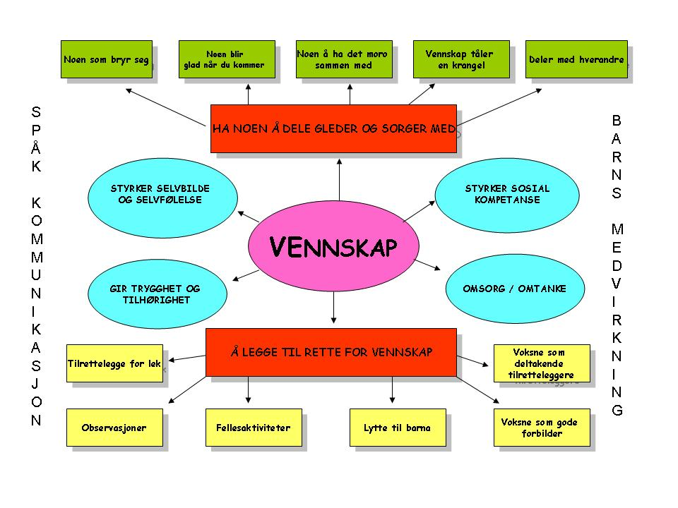

Verdens viktigste venn
Målet med ”Verdens viktigste venn” er å skape engasjement rundt verdien av å gjøre noe for andre. Dette er verdier som er viktige både for Rammeplan for barnehager og i Plans arbeid.
Opplegget fra Plan er tilrettelagt for barn mellom 1 – 3 år og 3 – 6 år. Rammeplan sier at alle barn skal oppleve vennskap i barnehagen, og at de voksne skal bidra til dette ved å legge til rette for samspillsituasjoner med meningsfulle aktiviteter. Gjennom dette opplegget skal vi sette verdier som fellesskap, respekt, toleranse og omsorg på dagsorden. Målet er å skape økt forståelse, nysgjerrighet, interesse og læring.

Vennskap og det å vise omsorg for hverandre, er noe av det viktigste vi kan lære barna våre. Vennskap er et vidt begrep, og handler om fellesskap, omsorg, medansvar og solidaritet – alle viktige stikkord i rammeplanen. Det kan handle om vennskap i det daglige, men det kan også handle om å være en venn i en større sammenheng som gjennom Planfadder ordningen ” Verdens viktigste venn”.
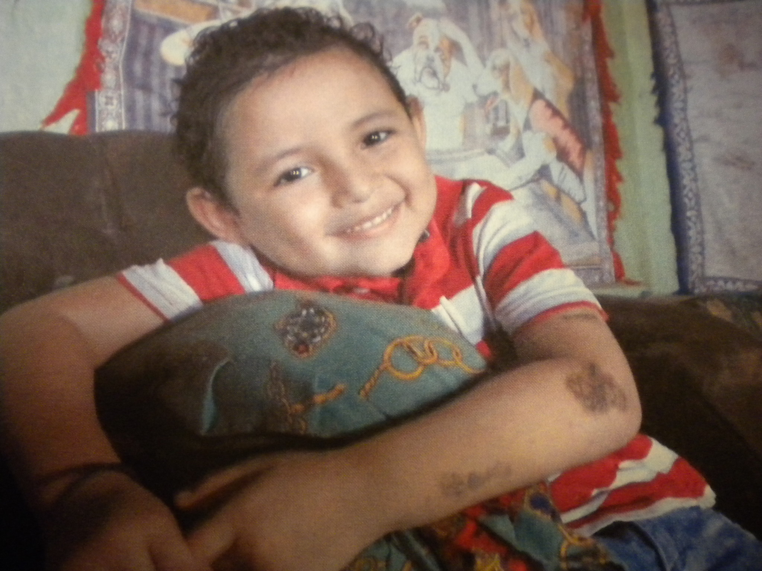

Vår plan fadderbarn heter; Brayan Rodriguez Leon. Han er født i 2010, og bor i Nicaragua.

Likestilling
Likestilling mellom kjønnene skal gjenspeiles i barnehagens pedagogikk. De sosiale relasjonene har stor betydning for barns læring. Likestilling, menneskelig likeverd, åndsfrihet og toleranse er sentrale samfunnsverdier som skal legges til grunn for omsorg, oppdragelse, leik og læring i barnehagen. Gutter og jenter skal ha lik rett til å bli hørt og sett, og oppmuntres til å delta i fellesskapet i alle aktiviteter. Vi skal gi gutter og jenter samme mulighet, og lære å vise hverandre respekt og likeverd. Bevissthet i forhold til begrepsbruk i personalgruppa er en viktig faktor i dette.
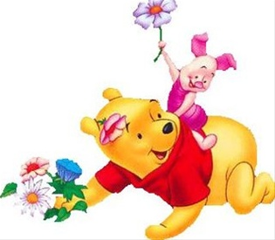

Barns medvirkning
Barn har rett til å uttrykke seg, og få innflytelse på alle sider ved sitt liv i barnehagen. Vi voksne har ansvaret for at det legges opp til innhold og aktiviteter som er tilpasset de ulike aldersgruppene. Vi setter rammene for det vi arbeider med, for og mot, men barnas interesse og engasjement avgjør hva det konkrete innholdet blir, og hvordan ”produktet” blir enten det dreier seg om noe konkret eller en prosess/prosjekt vi jobber med. Graden av medbestemmelse vil øke etter hvert som barna blir større. Selv de minste på krekling kan si noe – om ikke så mye med ord – så med kroppsspråk og mimikk, og andre følelsesmessige uttrykk.

Trivsel, glede og humor
Det aller viktigste for oss i barnehagen er at barna trives. Foreldrene skal kunne gå om morgenen og vite at barna deres har det trygt, godt og trives i barnehagen. Uten trivsel i barnegruppen er det vanskelig å få gjennomført andre mål en setter seg. Trivsel henger sammen med glede og humor. Barn viser glede i sang, dans, i skapende prosesser, de har gjensynsglede og gruppeglede. Humor gir livsglede og overskudd, det er en væremåte, en livsform som er et mål i seg selv. Når vi voksne viser glede og humor smitter det over på barna. Vi synes selv at vi har mye glede og humor i barnehagen, både blant personalet, blant ungene og i samspillet mellom barna og de voksne. Vi tuller mye, og dette ønsker vi også at de foresatte skal oppleve som positivt, og som en positiv forskjell i hverdagen når dere er i barnehagen vår. Et hyggelig; Hei, eller; Ha det bra, eller en hyggelig kommentar kan gjøre en grå dag rosa for både små og store .

Forventninger til foreldrene

Forventninger til ansatte

Døra på kontoret er alltid åpen! (Skulle den være lukket, er det fordi det foregår en god samtale der)
Vi ønsker at foreldrene kommer inn på avdelingen med barna.

Overordnete lov og rammer som barnehagen styres etter.
- Barnehagens vedtekter,
www.tusshaugen.no
- Lov om barnehager,
http://www.lovdata.no/all/nl-20050617-064.html
- Rammeplan for barnehager, http://www.regjeringen.no/upload/kilde/kd/prm/2006/0005/ddd/pdfv/282009-rammeplanen.pdf
- Kommunedelplan, Steinkjer kommune, tidlig innsats, http://www.steinkjer.kommune.no/barnehage.74004.no.html
Nøff gikk forsiktig nærmere Brumm. ” Brumm!” hvisket han. ”Ja, Nøff” ”Ingenting” sa Nøff og tok labbene hans. ”Jeg ville bare være sikker på at du var her.”

